Module 3 : Évolution du libéralisme

Leçon 3.0.1 - Vue d’ensemble
- changements significatifs => troubles
- pour quelle raison les gens pourraient être en désaccord avec le libéralisme classique?
- libéralisme classique contient-il toutes les valeurs clés auxquelles tu crois?
- les idéologies concernent les types de systèmes politiques et économiques que nous croyons en mesure de produire un monde idéal
- libéralisme classique => démocratie, capitalisme (systèmes politiques et économiques dominants dans le monde occidental, aujourd’hui)
- citoyens, économistes, philosophes => beaucoup critiqué le libéralisme classique
  - nouvelles idéologies
  - lutte pour des changements dans le libéralisme => société plus juste, plus égale
- Dans quelle mesure la résistance au libéralisme est-elle justifiée?

Section 1 - Répondre au libéralisme
Leçon 3.1.1 – Introduction
- image (page suivante) : syndicat ouvrier (États-Unis)
  - Nous vous gouvernons
  - Nous vous dupons
  - Nous tirons sur vous
  - Nous mangeons pour vous
  - Nous travaillons pour tout le monde – nous nourrissons tout le monde
  - Qu’arriverait-il si les personnes au bas de la pyramide se retiraient?
- libéralisme classique = promesse d’un monde idéal basé sur les droits individuels et les libertés
  - insuffisant à plusieurs égards
- liberté économique, l’intérêt personnel et la compétition (d’un système économique capitaliste)
  - rendu beaucoup de personnes riches
  - mené à l’exploitation du travail du pauvre
  - menace : système basé sur des positions héritées, sur des affiliations avec l’Église remplacé par un système de classes basé sur la richesse
- problèmes
  - l’inégalité et les droits limités des ouvriers
  - la femme pas l’égale de l’homme (peu de droits juridiques, pas de droit de vote)
  - le travail des enfants
- Comment les idéologies ont-elles répondu au libéralisme classique?

Leçon 3.1.2 - Problèmes du libéralisme classique
- libéralisme classique
  - promesses de prospérité, de droits et de libertés pour chacun
  - la réalité fut bien différente.
- inégalité politique
  - droit de vote, droit d’agir dans son intérêt personnel => propriétaires
- inégalité raciale
  - Révolution industrielle => impérialisme
    - domination Européens / pays colonisés (Britanniques, Espagnols... / Africains)
    - beaucoup d’esclaves transportés aux Amériques
      - travail forcé (plantations, mines)
  - Premières Nations, personnes colonisées => peu de droits
- inégalité entre les sexes
  - femmes :
    - pas le droit de voter
    - pas considérées comme des « personnes » (légale)
  - enfants :
    - aucun droit spécial (éducation, être protégé contre des conditions de travail dangereuses)
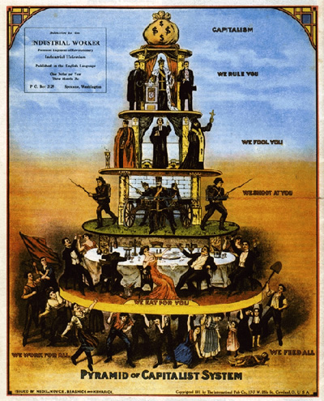
- Pauvreté et inégalité économique
  - capitalisme, laissez-faire
    - entrepreneurs et aux industriels, grande richesse
    - pauvres, mauvaises conditions de travail, de vie, travaillaient de longues heures, très bas salaire
    - enfants, forcés de travailler usines, mines, domestiques => argent, manger
    - industrialisation
      - court terme, ouvriers, familles ont beaucoup souffert
      - long terme, niveau de vie amélioré
      - classe ouvrière, pas haute qualité de vie sous le libéralisme classique.

- Le libéralisme classique fonctionnait-il?
  - libéralisme classique basé sur des idéaux
    - « self-made man », « l’homme qui a réussi par lui-même »
    - gens sont libres de faire leurs propres choix, efforts qu’ils veulent investir au travail => prospèrent
  - réalité était très différente
    - pauvres ouvriers avaient beau travailler dur, ils ne pouvaient pas progresser
      - pouvaient pas voter, pour des lois plus équitables
  - fossé entre les riches et les pauvres s’est élargi
    - les gens ont commencé à douter de l’efficacité du libéralisme classique
  - réponses
    - réformer le libéralisme pour qu’il puisse satisfaire les besoins de la société
      - la misère et l’ignorance empêchaient la liberté et l’individualité de prospérer.
    - proposer de nouvelles idéologies
      - Karl Marx et Friedrich Engels, les besoins de la personne moyenne ne seraient jamais satisfaits aussi longtemps que la classe riche tirerait profit du travail de la classe ouvrière.

